Символом борьбы с детскими онкологическими заболеваниями является золотая лента. Она символизирует, насколько бесценны дети.  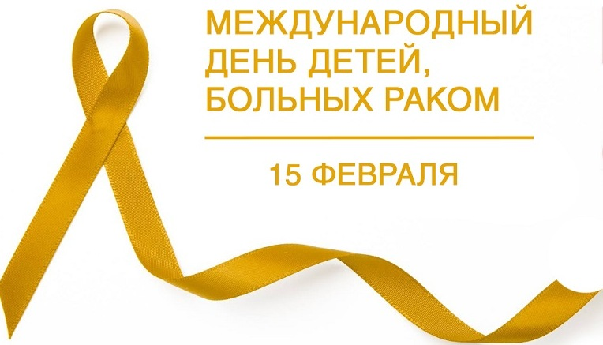  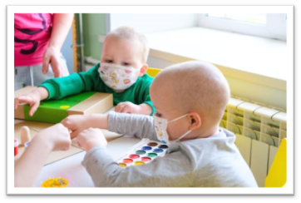  Рядом с нами всегда есть те, кому постоянно нужна помощь. А ещё есть люди, которые готовы помочь, но не знают, кому и как. А мы знаем, и стараемся соединить и тех и других, делаем всё, чтобы произошёл этот необходимый друг другу шаг навстречу.  Жизнь коротка и она измеряется теми делами, которые человек совершает на земле. И как чудесно, когда добрые дела объединяют людей. Потому что вместе мы можем всё.  В рамках проекта «Твори добро» проводится акция по сбору пожертвований и денежных средств, для благотворительного фонда «Край добра», на лечение детей больных онкологией. Любая сумма будет полезна. Каждый из вас может оказать посильную помощь в сборе средств.  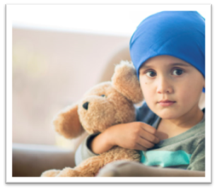  Реквизиты фонда.  Карточка учета организации  Благотворительный фонд помощи детям «Край добра»  350000, г. Краснодар ул. Красная, дом 42  ИНН: 2310981082  КПП 231001001  ОГРН 1132300005672  р/с 40703810130000000555  В Краснодарском отделении № 8619  ПAO Сбербанк г. Краснодар  к/с 30101810100000000602  БИК 040349602  Исполнительный директор Рукиж Ольга Юрьевна, действующий на основании Устава |  | С 7 по 15 февраля  на территории Кореновского района в рамках социального проекта «Твори добро» проходит ряд благотворительных акций приуроченных к Международному дню детей имеющих онкологические заболевания, с целью привлечения внимания общественности к проблеме детской онкологии.    Проведение таких акций позволяет привлечь внимание к этой проблеме как можно больше людей. А организаторы акции стараются сделать для этих детей так, чтобы их жизнь хоть чуть-чуть напоминала добрую сказку со счастливым концом.  Акция «Я с тобой!»  Акция включает в себя почтовый ящик для отправки писем детям больным онкологическими заболеваниями. Все желающие могут написать короткое послание в адрес ребенка болеющего онкологией, и разместить свою фотографию в социальных сетях с хэштегами ;  #творидобро, #ястобой2020, #мывместе, #добровольцыдетям., для привлечения общественного внимания к этой проблеме.  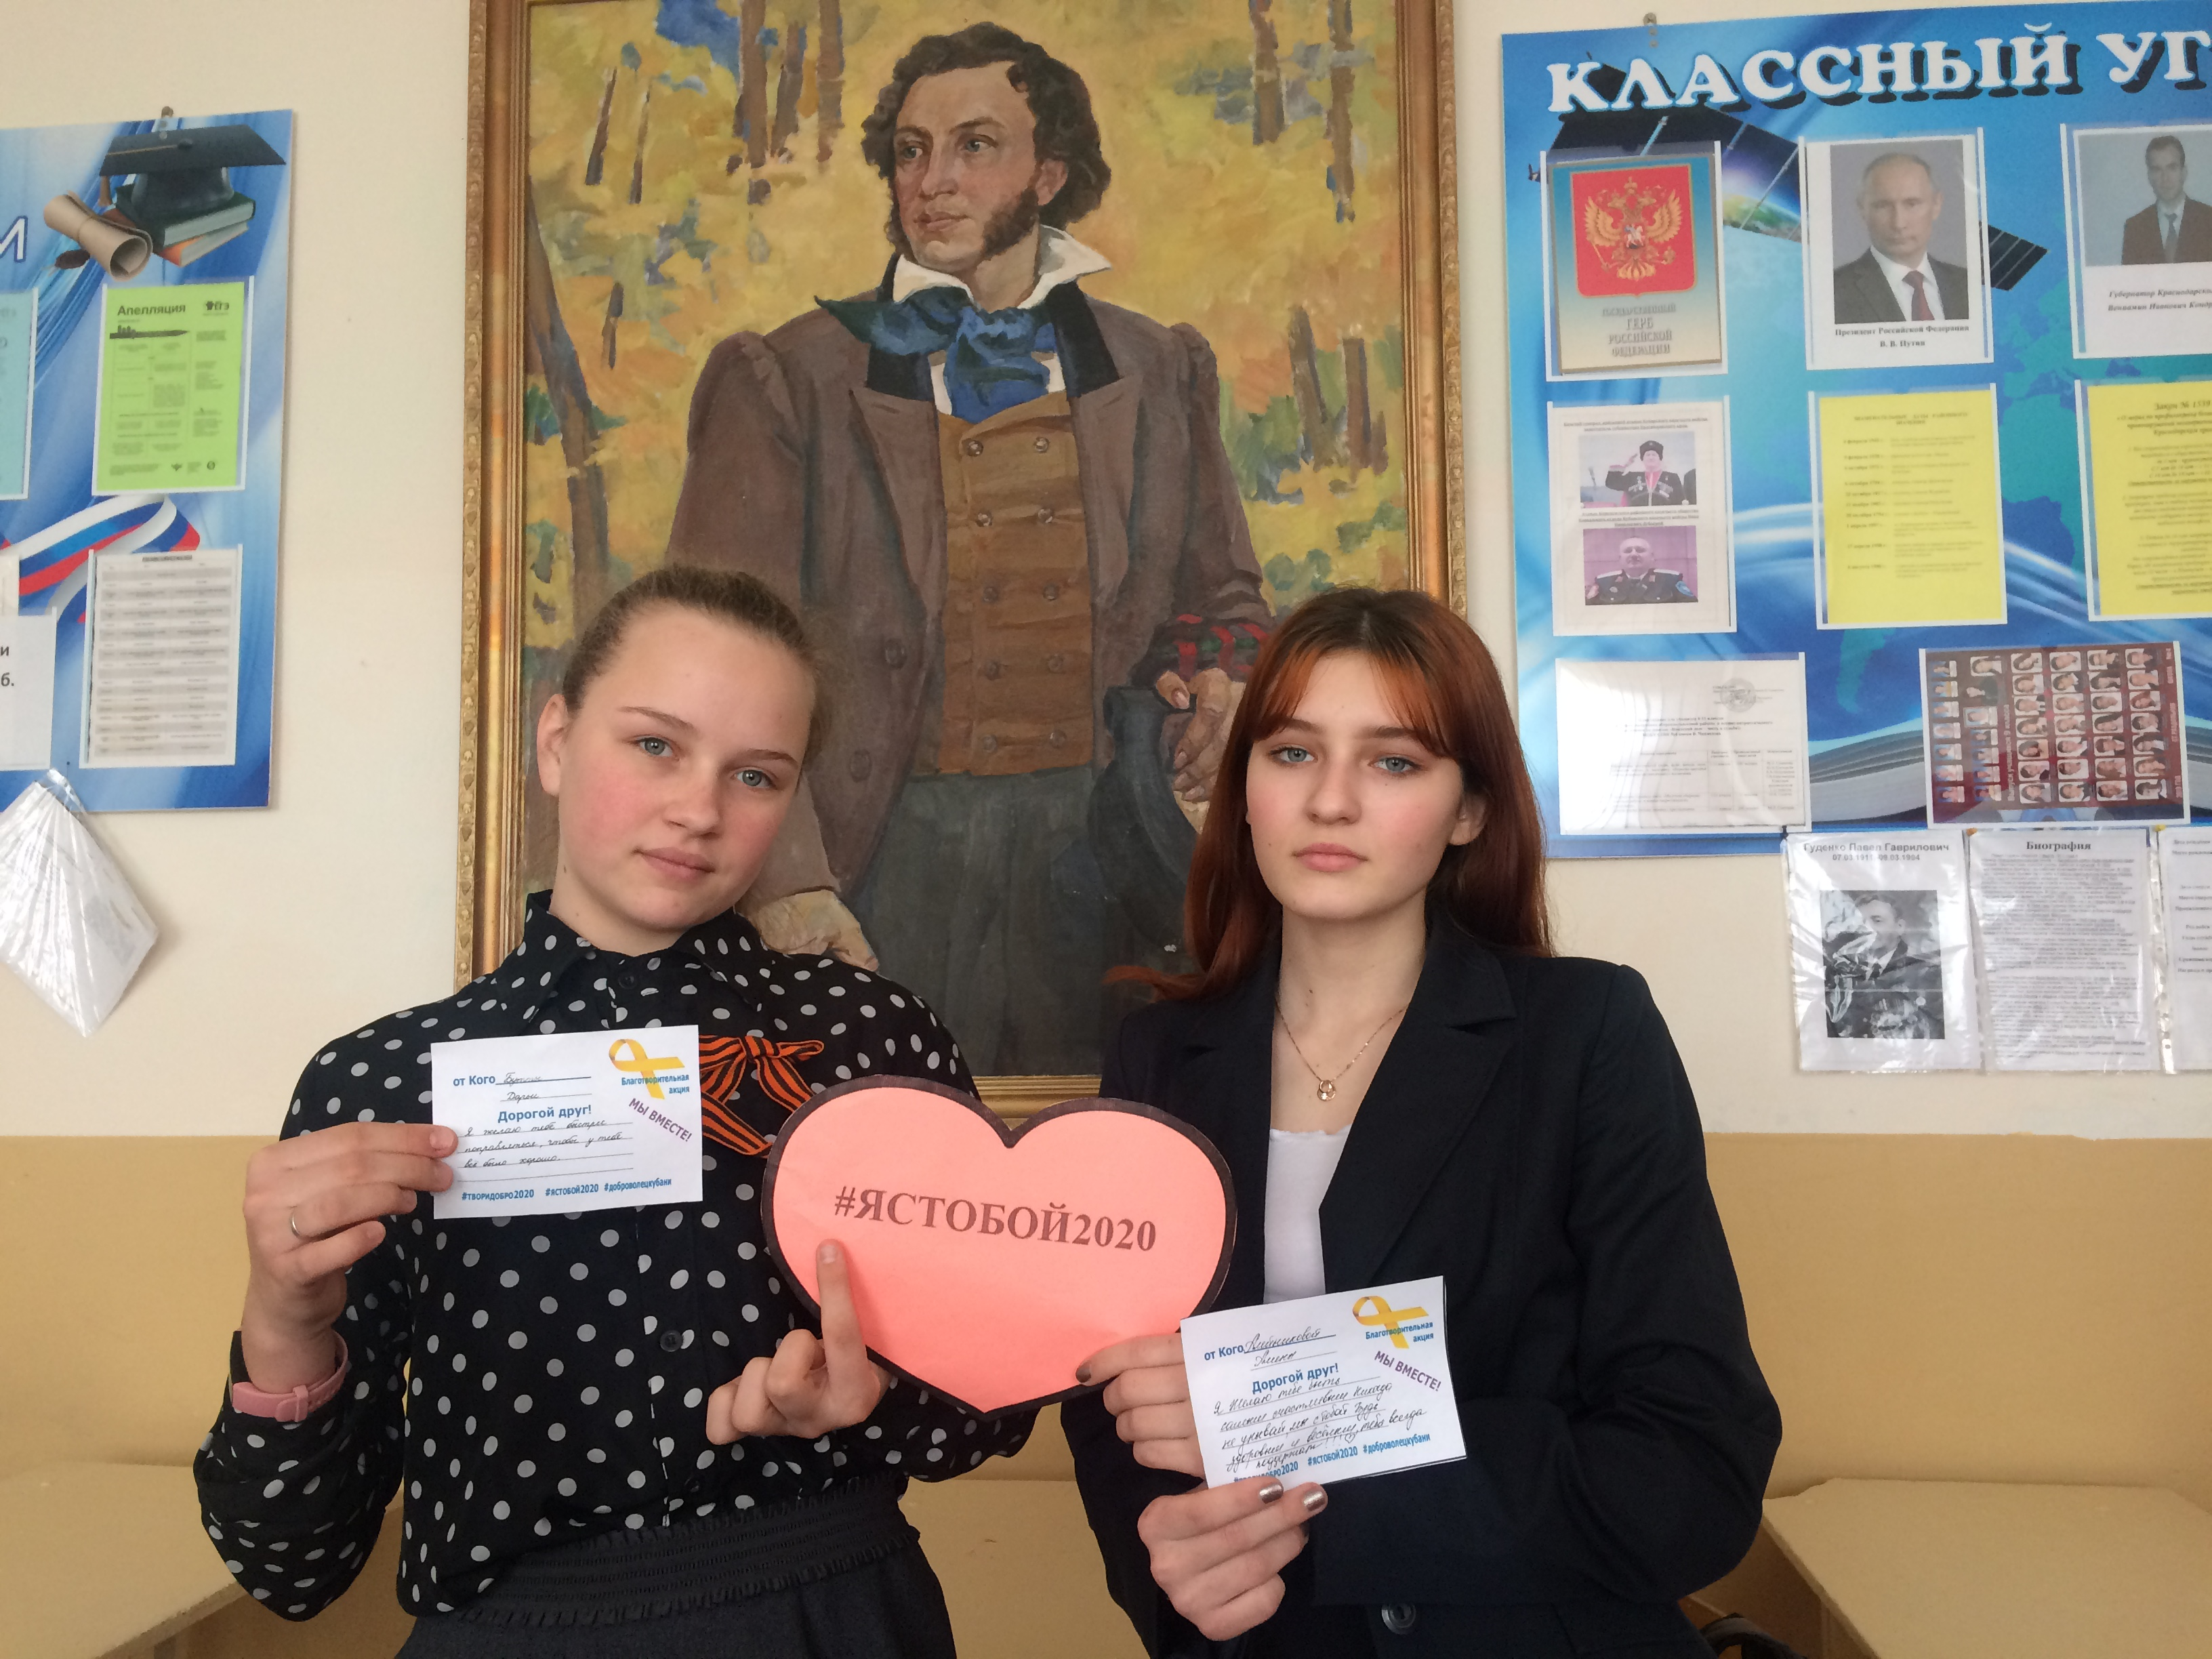  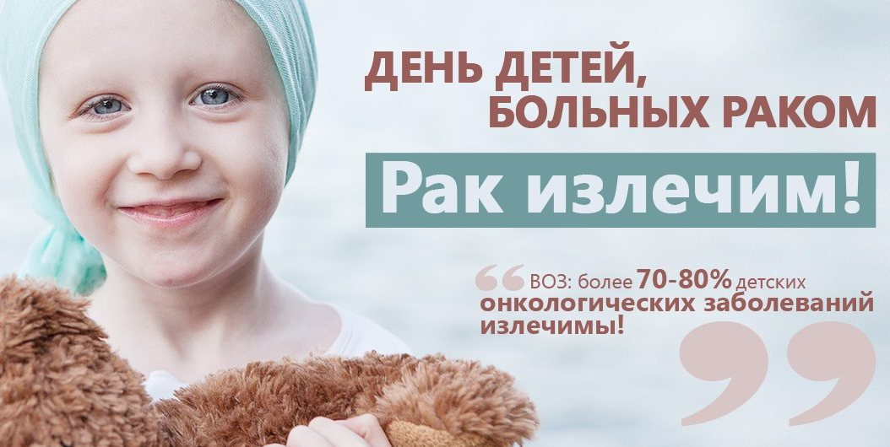 |  | Совет Молодежи  Раздольненское сельское поселение  Кореновского района  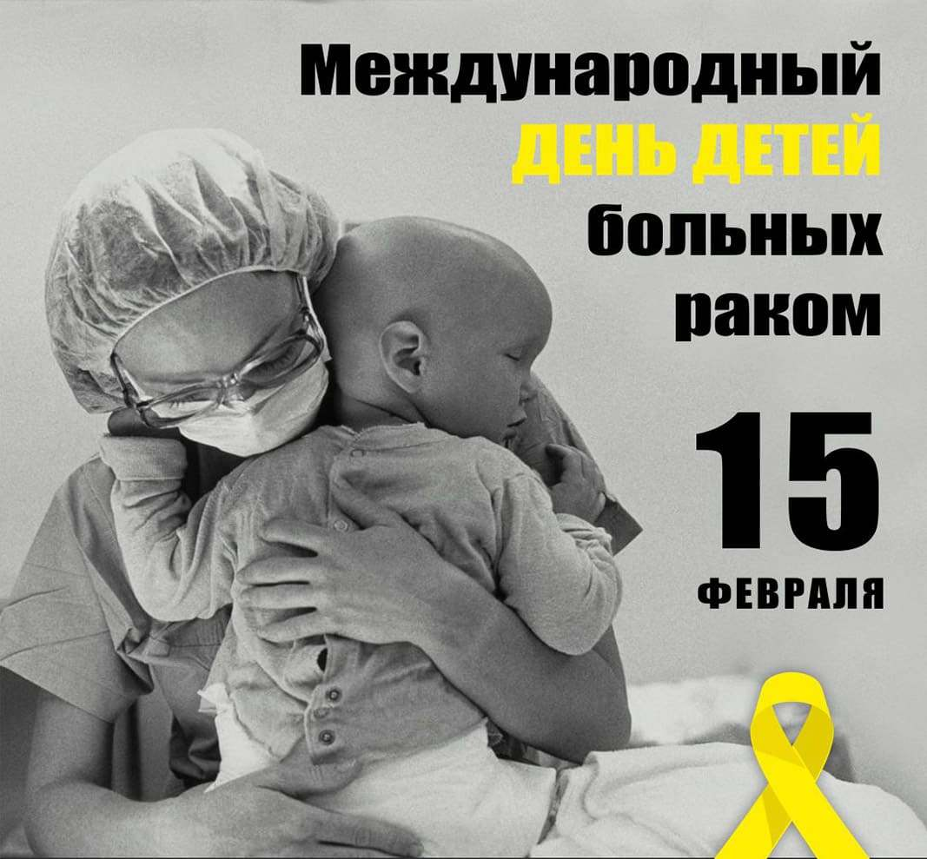  Не для себя деревья плодоносят,  И реки чистых вод своих не пьют,  Не просят хлеба для себя колосья,  Дома не для себя хранят уют.  Себя мы с ними сравнивать не будем,  Но каждый знает, эту жизнь любя,  Что чем щедрее отдаешь ты людям,  Тем радостней живешь и для себя.  Ст. Раздольная 2020г.  Донорская акция  «Капля крови - ради жизни!»  Проблема донорства крови и ее компонентов является одной из важных на данный момент. От ее решения зависит возможность и качество оказания высокотехнологичной медицинской помощи. Сдав кровь, вы спасете чью-то, еще только начавшуюся жизнь.  Станция переливания крови находится по адресу:  г. Кореновск ул. Новые планы, д. 8  Телефон: 8-86142-4-07-59  8-86142-4-49-06  Время работы: пн-пт 08:00-12:00  В акции «Капля крови - ради жизни!» может принять участие любой человек, достигший 18летнего возраста, не имеющий противопоказаний для сдачи крови.  Если же вы несовершеннолетний, предложите это сделать своим старшим друзьям или родственникам.  Вместе поможем детям!

